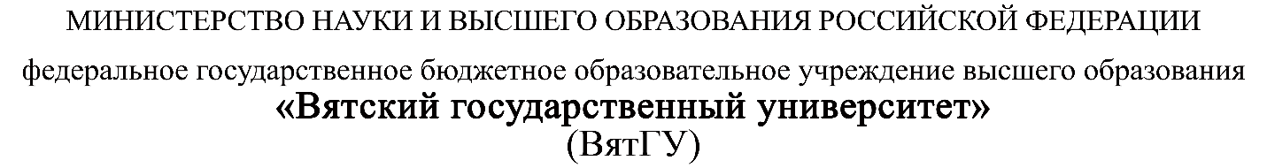

**Руководство программиста**

ПМ.03 Ревьюирование программных продуктов

|  |  |
| --- | --- |
| Новицкий Глеб Павлович | |
| *(Ф.И.О. обучающегося)* | |
| 09.02.07 Информационные системы и программирование | |
| *(специальность)* | |
|  | |
| Учебная группа | ИСПк-301-51-00 |
|  |  |

Киров, 2022 г

**Оглавление**

Модель – OpenWeatherMap 2

Модель – Geocoder 3

Модель – Tomorrow 4

Модель – WatherBit 5

Контроллер – WeatherController 6

# **Модель – OpenWeatherMap**

Класс предоставляет данные о погодных условиях используя API сервис - OpenWeatherMap

Для обращения к api задается url, в параметрах которого указывается город и api ключ полученные после регистрации на сервис.



Далее с помощью встроенной функции языка PHP – file_get_contents – происходит получение данных, и их последующее декодирование из JSON в ассоциативный массив. Данный метод идентичен ко всем моделям.



# **Модель – Geocoder**

Модель является абстракцией над библиотекой с открытым исходным – Geocoder.

Метод geocode конвертирует город в географические координаты, чтобы впоследствии их эксплуатировать для других моделей.



# **Модель – Tomorrow**

Api этого сервиса взаимодействует только с географическими координатами (широта, долгота).

Метод SetUrlTomorrow задает параметры для GET запроса, где geoLat и geoLng вернувшиеся значения метода getGeoData



# **Модель – WatherBit**

Для обращения к этому сервису также задается url, после обращения к которому вернется JSON.



# **Контроллер – WeatherController**

Является промежуточным звеном между представлением и моделью. Метод ShowResponse осуществляет POST запрос. Методы моделей принимают введенный текст, метод view возвращает полученные данные в представление.



Метод ShowAllService – GET запрос, передает в представление данные о погодных условиях в городе Москва.

